2024年非专业级别软件能力认证第一轮
（CSP-S）提高级 C++语言模拟试题
考生注意事项:
试题纸共有 12 页，答题纸共有 1 页，满分 90 分。请在答题纸上作答，写在试题纸上的一律无效。
不得使用任何电子设备（如计算器、手机、电子词典等）或查阅任何书籍资料。

- 单项选择题（共15题，每题2分，共计30分；每题有且仅有一个正确选项）
1.在16进制下，在(100)16到(200)16之间，有多少个数在把每一位都相加后再除以（F）16的余数为9（ C ）
A.15 B.16 C.17 D.18

2、A、B、C三个社区需要建设若干个5G基站，三个社区可供选择的建设基站地点分别有2个、4个、5个，现从A、B、C三个社区分别选取1、2、3个地点随机分配给甲、乙、丙三个施工队进行建设，要求每个施工队只能承接一个社区，则承建方式有：( A )
A.720种 B.480种 C.360种 D.120种

3、小明和姐姐用2013年的台历做游戏，他们将12个月每一天的日历一一揭下，背面粘上放在一个盒子里，姐姐让小明一次性帮她抽出一张任意月份的30号或者31号。问小明一次至少应抽出多少张日历，才能保证满足姐姐的要求？( C )
A.346 B.347 C.348 D.349

4、在Linux系统终端中，以下哪个命令用于复制文件？( A )
A. cp B. dd C. ll D. ls

5、在程序设计中，#include <stdio.h> 的作用是什么？( A )
A. 包含输入输出函数的库
B. 包含标准数学库
C. 包含字符串处理库
D. 包含内存管理库

6、在图的广度优先搜索（BFS）中，常用的数据结构是：( B )
A. 栈
B. 队列
C. 链表
D. 哈希表

7、在栈的实现中，哪个操作用于删除栈顶元素？( B )
A. push()
B. pop()
C. top()
D. peek()

8、在C语言中，sizeof 操作符的功能是：( A )
A. 计算变量的内存占用大小
B. 计算数组的长度
C. 获取变量的地址
D. 获取变量的类型

9、在Linux系统终端中，cat指令的作用是？( A )
A. 查看文件的内容
B. 查看网络设置
C. 下载网络文件
D. 删除目录

10、下列哪个算法不可以检查有向图中有无负权环？( D )
A. 深度优先遍历DFS
B. Bellman-Ford
C. SPFA
D. 拓扑排序

11、某公交站台附近区域停放A型共享单车4辆，B型共享单车5辆，C型共享单车6辆。一公交车到站后，下车的乘客随机选择其中13辆单车骑走。问B型和C型单车全部被骑走的概率在以下哪个范围内？( A )
A.在10%以下
B.在10%~15%之间
C.在15%~20%之间
D.超过20%

12、若定义int a=8; int b=-8; int c=3 int d=-3;则下列选项内所有计算结果都为-2的是？( B )
A. a%c 和 a%d
B. b%c 和 b%d
C. a%d 和 b%c
D. a%c 和 b%d

13、如图是一张包含6个顶点的有向图，并且不存在环。如果对6个顶点进行拓扑排序，请问总共有多少不同的排序结果？（ B ）
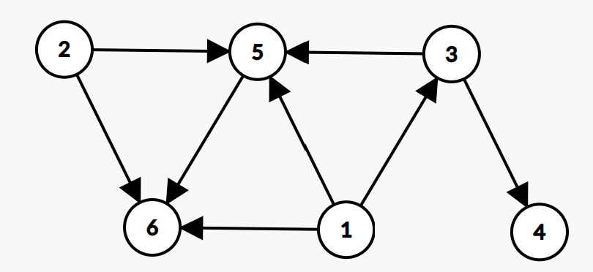
A. 1
B. 18
C. 36
D. 360

14、对于下列排序算法的描述，不正确的是：( B )
A. 计数排序的时间复杂度的关键是数字的数值范围而不是数字的数量。
B. 基数排序的内层排序可以选择不稳定的排序算法。
C. 桶排序的内层排序可以选择不稳定的排序算法。
D. 希尔排序的内层排序可以选择不稳定的排序算法。

15、Alice和Bob在玩一个游戏，游戏的规则是两人在连续的n个格子上画×，某个人画完之后使得有连续的3个格子上都被画了×，那么他获胜。当n等于多少时，先手玩家必胜( A )
A. 7
B. 9
C. 11
D. 13

- 阅读程序（程序输入不超过数组或字符串定义范围；判断题正确填√，错误填×；出特殊说明外，判断题2分，选择题3分，合计30分）
（1）
01 #include<iostream>
02 #include<string>
03 using namespace std;
04 struct node {
05 int son[26];
06 int count;
07 int fa;
08 char c;
09 }list[400003];
10 int cnt = 2;
11 long long ans = 0;
12 int main() {
13 string s;
14 cin >> s;
15 int node = 1;
16 list[node].count = 1;
17 for (int i = 0; i < s.size(); i++) {
18 char c = s[i];
19 if (list[node].c == c) {
20 node = list[node].fa;
21 }
22 else
23 {
24 if (list[node].son[c - 'a'] == 0) {
25 list[node].son[c - 'a'] = cnt;
26 list[list[node].son[c - 'a']].fa = node;
27 cnt++;
28 }
29 node = list[node].son[c - 'a'];
30 list[node].c = c;
31 }
32 list[node].count++;
33 ans += list[node].count - 1;
34 }
35 cout << ans;
36 return 0;
37 }

假设输入仅一行，是一个长度在4×10^5以内，只有小写字母的字符串，完成下面的判断题和单选题：
单选题
16. 把16行的1改成0，对于同样的输入，输出结果一定比原来小。（ ）
17. 当输入的是“accabccb“时，输出的是4。（ ）
18. 当输入的是偶数个相同的字符，输出的数字也一定是偶数。（ ）

单选题
19. 当输入的字符串是“abcdefghijklmn“，输出的结果是（ A ）
A.0 B.1 C.13 D.14

20. 当输入的字符串是“abbaccddcc“，在程序执行到第35行是，cnt的值是（ C ）
A.4 B.5 C.6 D.7

22. 当输入n个一样的小写字母，输出的结果和n的公式是（ D ）
A.$n$ B.$n^{2}$ C.$n^{2/4}$ D.$⌊n/2⌋ ⌈n/2⌉$

字典树求解CSP2023-S 消消乐（做此题可以硬模拟）
16. × 不一定，当输入的所有字母的都不相同时，list[1].count少一，不会有执行当33行的时候，node=1；
17. × 5
18. 当n只能被2整除，不能被4整除，输出的数字是奇数。
19. A
20.C 创建的树如下图，总共有5个节点，又由于是cnt先用后加，所以是5+1=6；（根节点由10行15行均可知是从1开始）
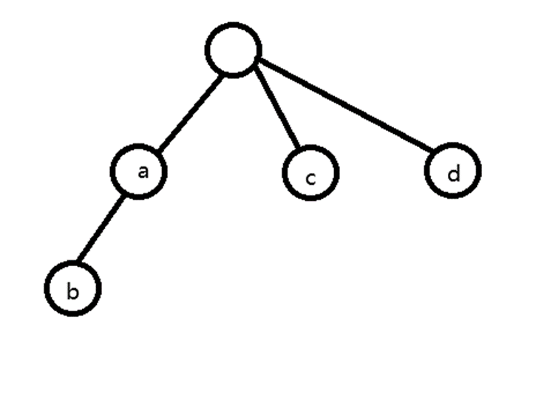

21.D 当输入的小写字母一样时，相当于是求有多少种长度为偶数的子串的取法。（这个两个括号分别表示向上取整和向下取整）

（2）
01 #include <iostream>
02 #include <string>
03 #include <cmath>
04 #include <iomanip>
05 const int N = 50;
06 const int L = 3000;
07 using namespace std;
08 int n, a[N], sum;
09 double ans;
10 bool f[L][L];
11
12 bool check(int x, int y, int z)
13 {
14 if (x + y > z && x + z > y && y + z > x) return 1;
15 return 0;
16 }
17
18 double work(double x, double y, double z)
19 {
20 double p = (x + y + z) / 2;
21 return sqrt(p * (p - x) * (p - y) * (p - z));
22 }
23
24 int main()
25 {
26 int i, j, k;
27 cin >> n;
28 for (i = 1; i <= n; i++) {
29 cin >> a[i];
30 sum += a[i];
31 }
32 f[0][0] = 1;
33 for (k = 1; k <= n; k++)
34 for (i = sum; i >= 0; i--)
35 for (j = sum ; j >= 0; j--)
36 {
37 if (i - a[k] >= 0 && f[i - a[k]][j]) f[i][j] = 1;
38 if (j - a[k] >= 0 && f[i][j - a[k]]) f[i][j] = 1;
39 }
40 ans = -1;
41 for (i = sum ; i > 0; i--)
42 for (j = sum ; j > 0; j--)
43 {
44 if (!f[i][j]) continue;
45 if (!check(i, j, sum - i - j)) continue;
46 ans = max(ans, work(i, j, sum - i - j));
47 }
48 if (ans != -1) cout << fixed << setprecision(2) << ans << endl;
49 else cout << ans << endl;
50 return 0;
51 }
假设输入的所有数字都是大于2小于50的整数，完成下列判断题和选择题：
判断题
22.输出的结果一定是一个保留2位小数的数字（ ）
23.当输入“6 3 3 4 4 5 5”时，输出的结果是“24.00”（ ）
24.把34行和35行的“sum”改成“sum/2”,输出的结果不变（ ）

选择题
25.当输入“3 8 6 10”时，输出的结果为（ D ）
A.-1 B.5.00 C.6.00 D. 24.00

26.当输入“3 3 4 12”时，输出的结果为（ A ）
A.-1 B.5.00 C.6.00 D. 24.00

27. 当输入“5 5 5 5 6 7”，输出的结果为（ D ）
A.26.66 B.27.50 C.32.80 D. 34.29

输入n个数字，把n个数字分成三组，每组的总和构成三角形的三条边。使得三角形面积尽可能的大。输出目标三角形的面积并保留两位小数。整体思路的动态规划f[i][j]表示n个数字能分出两堆不同的i和j
22.× 当不能构成三角形时，输出-1
23.× 组成3个8的等边三角形面积最大。（6 8 10直角三角形的面积是24）27.71
24.√ 因为三角形的最大边之和要小于两个短边之和，所以任意一个边都不能超过总长度的1/2

25. D
26. A
27. D （7 10 11的面积最大 ）带入海伦公式计算即可。

- 完善程序（单选题，每小题3分、合计30分）
1.(希尔排序)输入数组的长度n和n个整数，对其进行排序后输出。
试补完程序。
01 #include<iostream>
02 int a[10000];
03 void shell_sort(int array[], int length) {
04 int h = ①;
05 while (h >= 1) {
06 for (int i = h; i < length; i++) {
07 for (int j = i; j >= h && array[j] < array[j - h]; ②) {
08 array[j] += array[j - h];
09 array[j - h] = array[j] - array[j - h];
10 ③;
11 }
12 }
13 ④;
14 }
15 }
16 int main() {
17 int n = 0;
18 std::cin >> n;
19 for (int i = 0; i < n; i++) std::cin >> a[i];
20 shell_sort(⑤);
21 for (int i = 0; i < n; i++) std::cout << a[i] <<" ";
22 return 0;
23 }

28. ①处应填( C )
A. 0xffffff B. 1 C. length/2 D. INT32_MAX

29. ②处应填( B )
A. j += h
B. j -= h
C. j++
D. j--

30. ③处应填( A )
A. array[j] -= array[j - h]
B. array[j] += array[j - h]
C. array[j - h] -= array[j]
D. array[j - h] += array[j]

31. ④处应填( B )
A. h--
B. h/=2
C. h/=3
D. h/=4

32. ⑤处应填( B )
A. 0,n-1
B. 0,n
C. 1,n
D. 1,n+1

28. C A选项错误外，BD都是由于题目规定用希尔排序不能选（代码不会出问题但是效率低）
29. B 从for循环前面从j>=h可知循环是从后往前
30. A 这三行代码是做array[j]和array[j-h]交换
31. B 希尔排序只有不断/2才能保证h>=1的while循环条件退出
32. B 从06行可以看出传入的第二个参数是开区间右端点 07行j>=h和j-h表示是闭区间左端点

2.（背包问题的前K优解）考虑在有N（1≤N≤500）种物品放在V（1≤V≤5000）容量的背包中，每一种物品都有给定体积和价值（不超过1000的正整数），一种物品只有一件，总共有2^N种方案。对于不同的选择方案，要求从大到小依次输出前K（1≤K≤50）大的总价值，如果方案不足K个则输出所有方案的结果。试补全动态规划算法。
01 #include<iostream>
02 #include<cstring>
03 using namespace std;
04 int f[5010][51], ans = 0;
05 int k, v, n, w[501], c[501], t[51];
06 int main() {
07 memset(f, ①, sizeof(f));
08 cin >> k >> v >> n;
09 for (int i = 1; i <= n; i++)
10 cin >> w[i] >> c[i];
11 f[0][1] = 0;
12 for (int i = 1; i <= n; i++)
13 ② {
14 int t1 = 1, t2 = 1, t[51], len = 0;
15 while (t1 + t2 <= ③) {
16 if (f[j][t1] > f[j - w[i]][t2] + c[i])
17 ④;
18 else ⑤;
19 }
20 for (int K = 1; K <= k; K++) f[j][K] = t[K];
21 }
22
23 for (int i = 1; i <= k; i++) if (f[v][i] > 0) cout<< f[v][i] << endl;
24 return 0;
25 }

33. ①处应填( B )
A. 0
B. 128
C. 256
D. 255

34. ②处应填( C )
A. for (int j = w[i]; j < v; j++)
B. for (int j = 1; j <= v; j++)
C. for (int j = v; j >= w[i]; j--)
D. for (int j = v; j >= 1; j--)

35. ③处应填( B )
A. k B. k + 1
C. n D. f[S] = n + 1

36. ④处应填( C )
A. t[len++] = f[j][t1++]
B. t[len++] = f[j][++t1]
C. t[++len] = f[j][t1++]
D. t[++len] = f[j][++t1]

37. ⑤处应填( C )
A. t[len++] = f[j - w[i]][t2++] + c[i]
B. t[len++] = f[j - w[i]][++t2] + c[i]
C. t[++len] = f[j - w[i]][t2++] + c[i]
D. t[++len] = f[j - w[i]][++t2] + c[i]

f(j)=max(f(j),f(j-v[i])+c[i])
转移是相同的（这里是压掉了物品的那一维），题目需要获取前K优方案，则需要另外加一维记录前K优的方案，在f(j)已经排好序的情况下，对f(j)和f(j-v[i])+c[i]做二路归并排序即可。

33. B A和C选项的效果相同，数组全部初始化为0 ，D初始化的值为-1（-1的补码即为若干个1），只有B选项会是一个较小的负数。
34. C 压掉物品那一维，体积维必须从高到低（如果大于w[i]则会数组越界）
35. B 第14行处可知进行归并排序的两个下标都是从1开始，那么t1+t2-2等于已经选了的数字，循环需要选k个数（t1+t2<k+2比较好理解，但题目里是小于等于）
36.C
37.C 由14行可知t1t2从1开始len从0开始，由20行可知前k优个解的下标也是从1开始。所以都是 ++len，t1/2++

